У „Великодньому кошику для солдата” – вистава від юних митців шкільного театру „Віват”
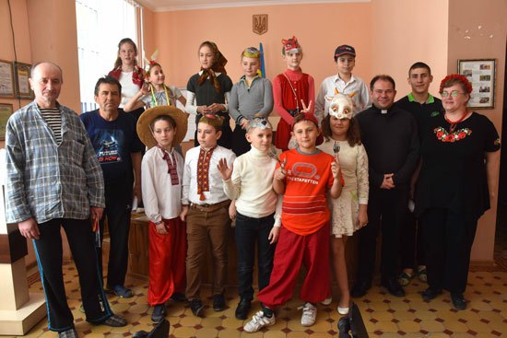
Юні актори шкільного театру „Віват” Запорізької загальноосвітньої школи І – ІІІ ступенів № 37 під керівництвом викладача школи Галини Соловйової, за ініціативи запорізьких журналістів, подарували пацієнтам Запорізького обласного військового госпіталю виставу „Коза-Дереза”.
Автор п’єси – запорізька журналістка Олена Піддубна, яка провела зустріч маленьких акторів з бійцями-пацієнтами та передала малюнки із побажаннями всього найкращого від дітей товариства польської культури ім. Св. Ивана Павла ІІ та самодіяльної народної художниці, 80-річної Валентини Уманець.
Із словами духовної підтримки до бійців, які перебувають на лікуванні у Запоріжжі, звернувся настоятель парафії Бога Отця Милосердного Римсько-католицької церкви отець Томаш. Він побажав бійцям найшвидшого одужання, відзначив, що навіть малі діти можуть зробити великі добрі справи.
Керівник дитячого театру Галина Соловйова так провела виставу, що до театрального дійства долучилися й бійці. Із перших же хвилин представлення народної казки на обличчях пацієнтів військового госпіталю не згасали посмішки – так безпосередньо й весело діти переповідали народну казку про вередливу Козу, безпорадного Зайчика, хазяйновитих Діда та Бабу, їхнього жвавого Онука. Бійці раділи мов діти, аплодували юним артистам, робили з ними селфі на згадку про веселу зустріч. Для шкільного театру „Віват” ці гастролі стали шостим показом казки „Коза-Дереза”.
Заступник начальника по роботі з особовим складом військового госпіталю Олександр Тяпкін розповів, що подібні зустрічі дуже гарно впливають на процес одужання, дають пацієнтам неоціненний позитивний настрій. Зараз на лікуванні та реабілітації в цьому закладі Міністерства оборони України знаходяться понад 50 чоловік. Самі ж бійці говорять, що дивлячись на маленьких артистів, згадують своїх дітей та онуків, наочно бачать, за що вони воюють. На юних артистів така зустріч також справила велике враження.
Захід відбувся в рамках реалізації безстрокової благодійної акції на підтримку воїнів-захисників України, ініційованої ЗОО НСЖУ, та обласної благодійної акції „Великодній кошик для солдата”, який допомагає реалізує парафія Бога Отця Милосердного Римсько-католицької церкви.

Поліна Ленкова

